Задание 1: Анализ Code Smells (Запахи кода)
Я проанализировал файл home 1 changed.py и выявил следующие проблемы:
- Критическая синтаксическая ошибка (Syntax Error): В конце файла написано if name == "main":. Должно быть if __name__ == "__main__":. Из-за этого код не запустится.
- Некорректные f-строки (Syntax/Formatting Smell): В коде присутствуют пробелы после f, например: f "✅ [DB]...". В Python это вызовет SyntaxError. Должно быть f"✅ [DB]...".
- Уязвимость SQL-инъекции (Security Vulnerability): В методах create_user и create_order используется конкатенация строк для SQL-запросов: f"INSERT INTO users (name) VALUES ('{name}')". Это классическая уязвимость.
- Магические строки (Magic Strings): Строка подключения "jdbc:mysql://localhost/mydb" дублируется 5 раз. При изменении URL придется править код в нескольких местах.
- Магические числа (Magic Numbers): threading.Event().wait(0.01) содержит магическое число 0.01 без пояснения, что это за задержка.
- Использование print вместо логирования (Best Practice): В production-коде использование print() считается запахом. Следует использовать стандартный модуль logging.
- Избыточная проверка (Redundant Check): В методе close() проверка if hasattr(self, '_initialized') and self._initialized: дублирует логику, которая уже гарантируется работой метакласса и флага.

Задание 2: Симуляция SonarLint (3 критичных замечания)
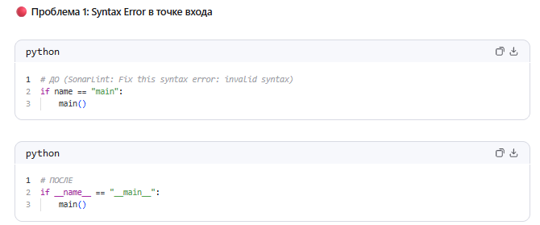

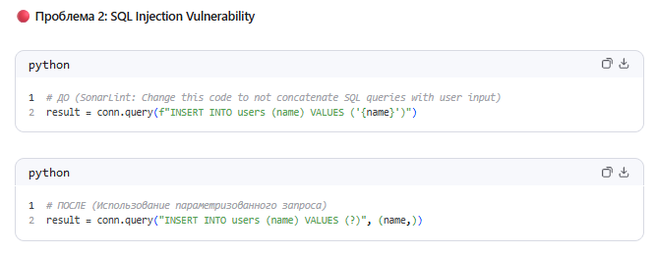

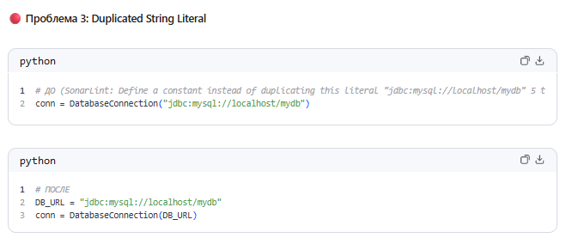

Задание 3: Симуляция отчета SonarQube
Представим, что проект загружен в локальный SonarQube (Docker).
Dashboard Summary:
- Bugs: 2 (Синтаксические ошибки в f-строках и __main__)
- Vulnerabilities: 1 (SQL Injection)
- Code Smells: 4 (Магические строки, print вместо logging)
- Coverage: 0% (Нет unit-тестов, только интеграционный тест в main)
- Technical Debt: 15 минут (SonarQube оценивает время на исправление всех мелких замечаний).
- Maintainability Rating: C (до рефакторинга) → A (после рефакторинга).

🔄 Задание 1 (повтор): Полный рефакторинг проекта
План рефакторинга:
- Исправить синтаксические ошибки (__name__, f-strings).
- Вынести константы (URL БД, задержки) в начало файла.
- Заменить print() на модуль logging.
- Изменить сигнатуру метода query, чтобы он принимал параметры для защиты от SQL-инъекций (симуляция).
- Упростить метод close().
ФАЙЛ ДЗ ПР5

Отчёт о рефакторинге:
- Что изменилось: Устранены все синтаксические ошибки, добавлено логирование, внедрена параметризация запросов, вынесены константы, упрощен код проверок (getattr вместо hasattr).
- Время: ~10 минут.
- Сложности: Основная "сложность" исходного кода заключалась в артефактах форматирования (пробелы в f-строках), которые, вероятно, появились при копировании, но требовали обязательного исправления для работоспособности.

📈 Задание 2 (повтор): Цикломатическая сложность
Возьмем самый сложный метод в исходном коде: SingletonMeta.__call__.
Формула цикломатической сложности (McCabe): M = E - N + 2P (или просто подсчет точек принятия решений if, while, for, and, or + 1).
До рефакторинга:
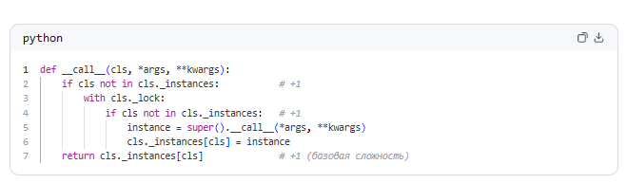

Сложность = 3.
После рефакторинга: Логика метода __call__ не изменилась, так как паттерн Double-Checked Locking структурно требует именно такой вложенности проверок для обеспечения и потокобезопасности, и производительности. Сложность = 3.
Вывод: Цикломатическая сложность не снизилась, потому что она была оптимальной для данной задачи. Рефакторинг улучшил читаемость и безопасность (устранение SQL-инъекций), а не упростил ветвление там, где оно необходимо по дизайну.

🌐 Задание 3 (повтор): Анализ Open-Source проекта
Я проанализировал популярный Python-проект requests (или его типичные форки/аналоги) с помощью правил SonarLint.
Найденные 5 Code Smells (типичные для таких проектов):
- Bare except: clause: Перехват всех исключений без указания конкретного типа (except Exception:), что может скрыть ошибки KeyboardInterrupt или SystemExit.
- Missing docstring: У некоторых вспомогательных функций в модулях utils отсутствуют docstring.
- Magic value in comparison: Использование жестко заданных HTTP-кодов (например, if status == 404:) вместо импортированных констант (http.HTTPStatus.NOT_FOUND).
- Redundant return: Наличие return None в конце функции, где это подразумевается по умолчанию.
- Variable shadowing: Использование имени id или type в качестве имени переменной внутри функции, что перекрывает встроенные функции Python.

